# Addx VPN 客户端配置 for OS X

1. 双击导入ca.cert.pem证书

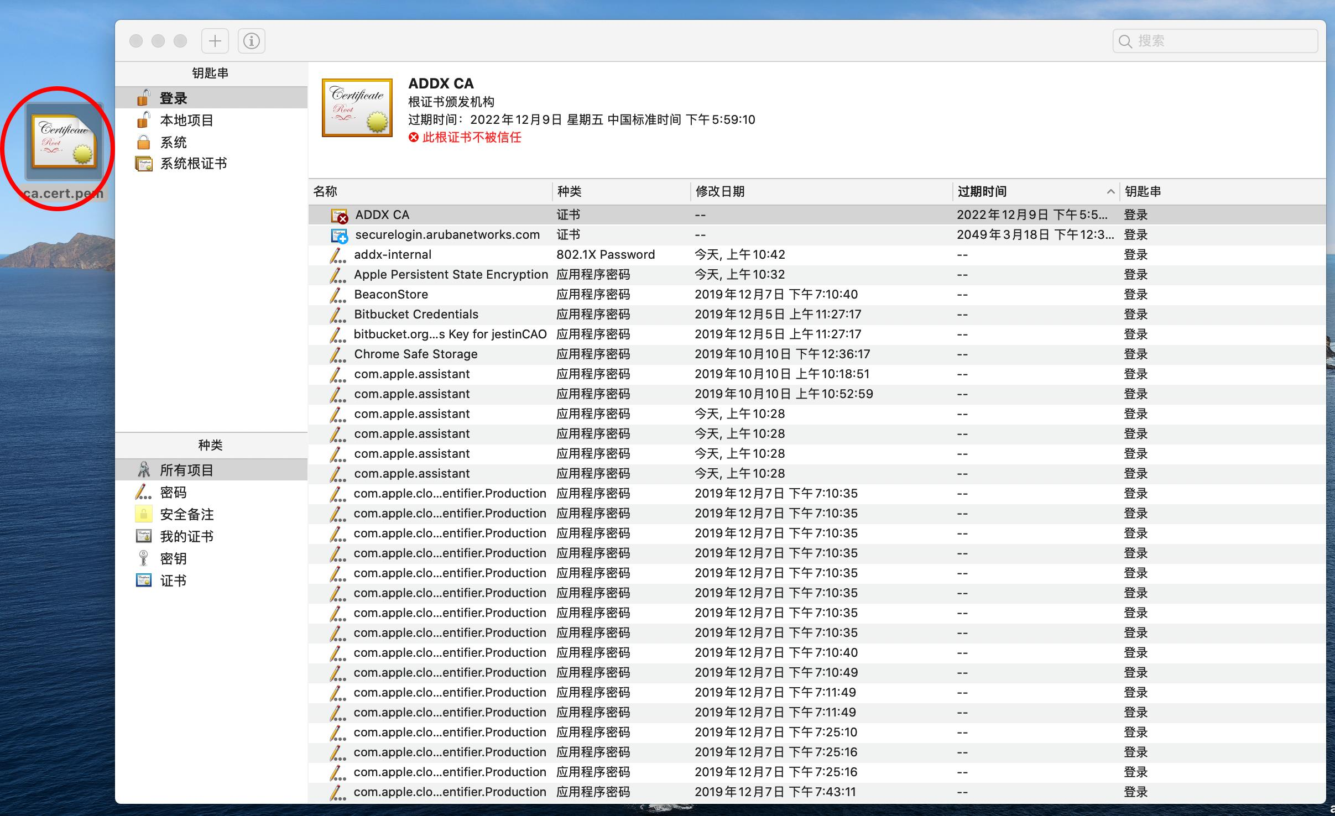

1. 双击ADDX CA证书, 添加受信，关闭后会提示输入系统密码

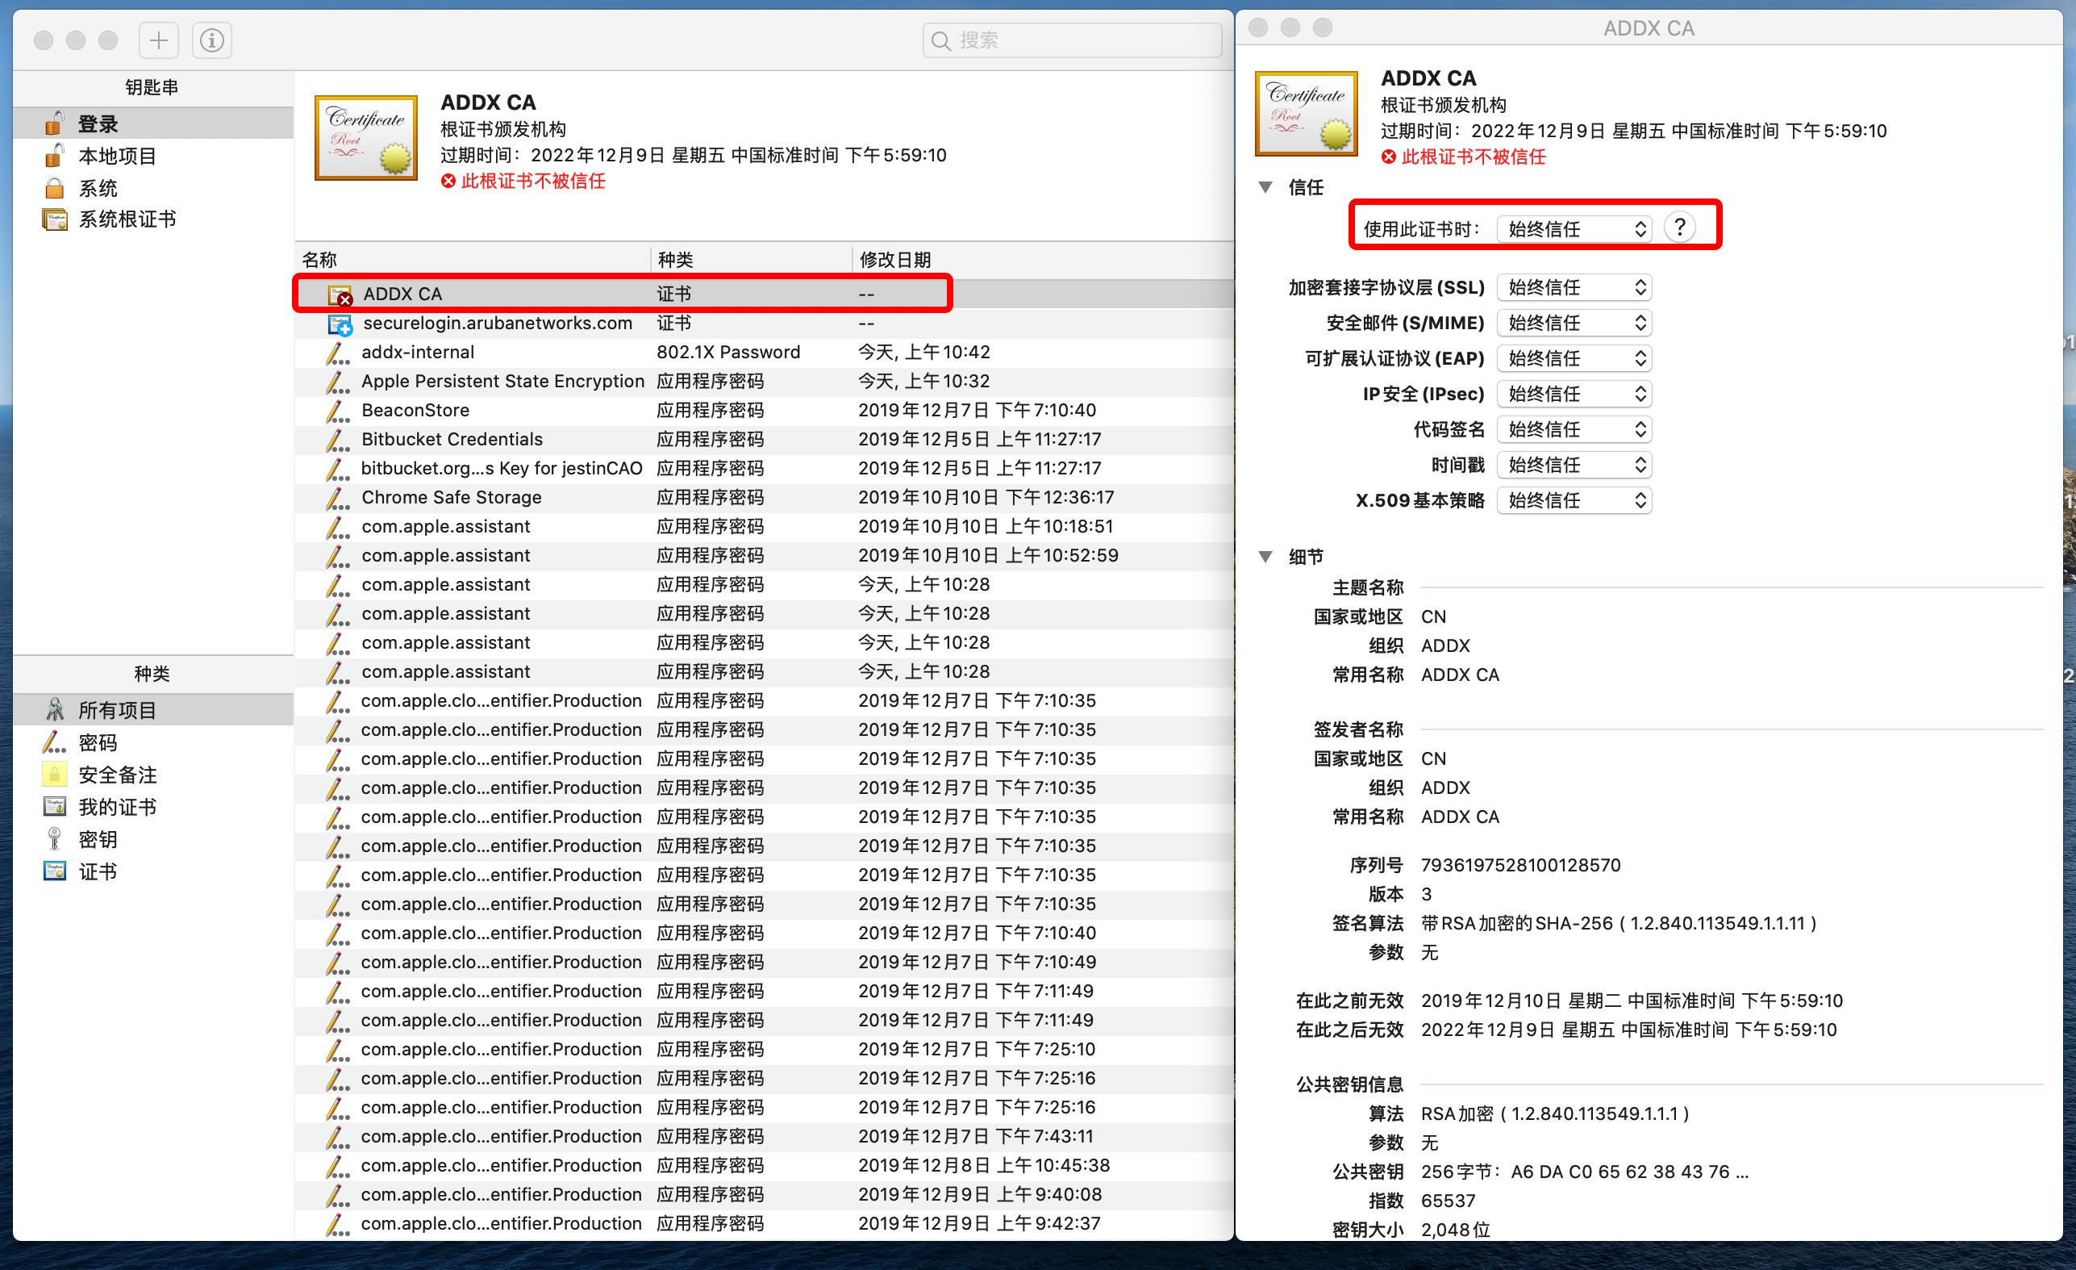

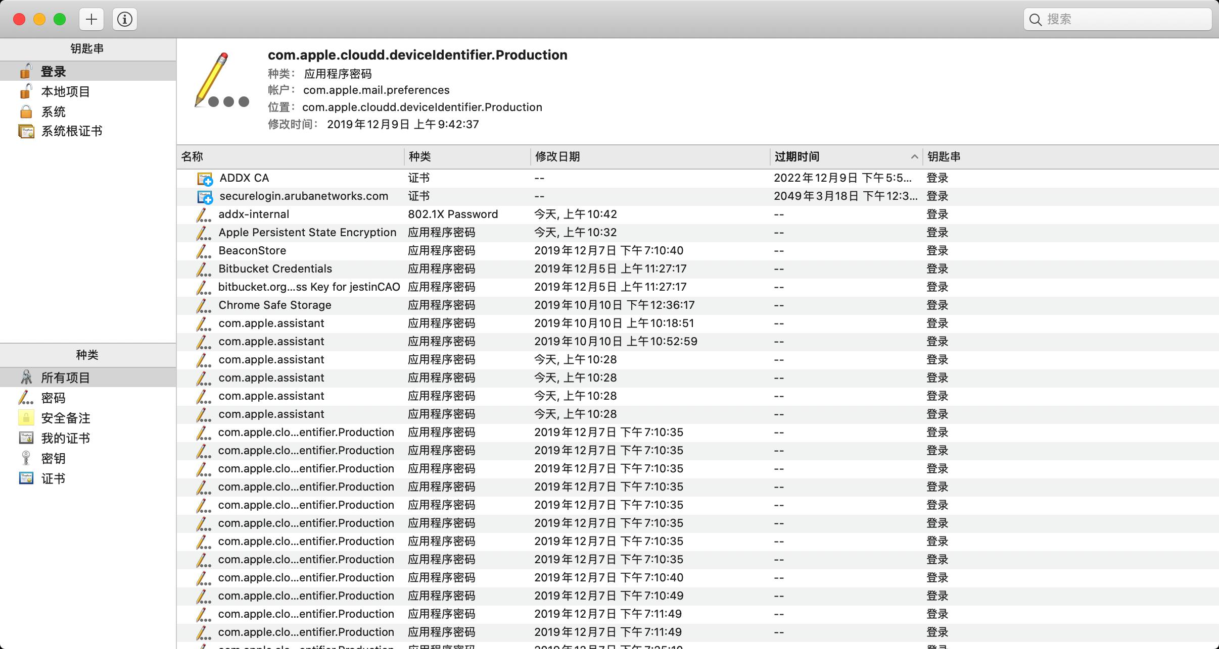

1. 添加pkcs12证书，双击NAME.p12，会提示输入导入证书的密码

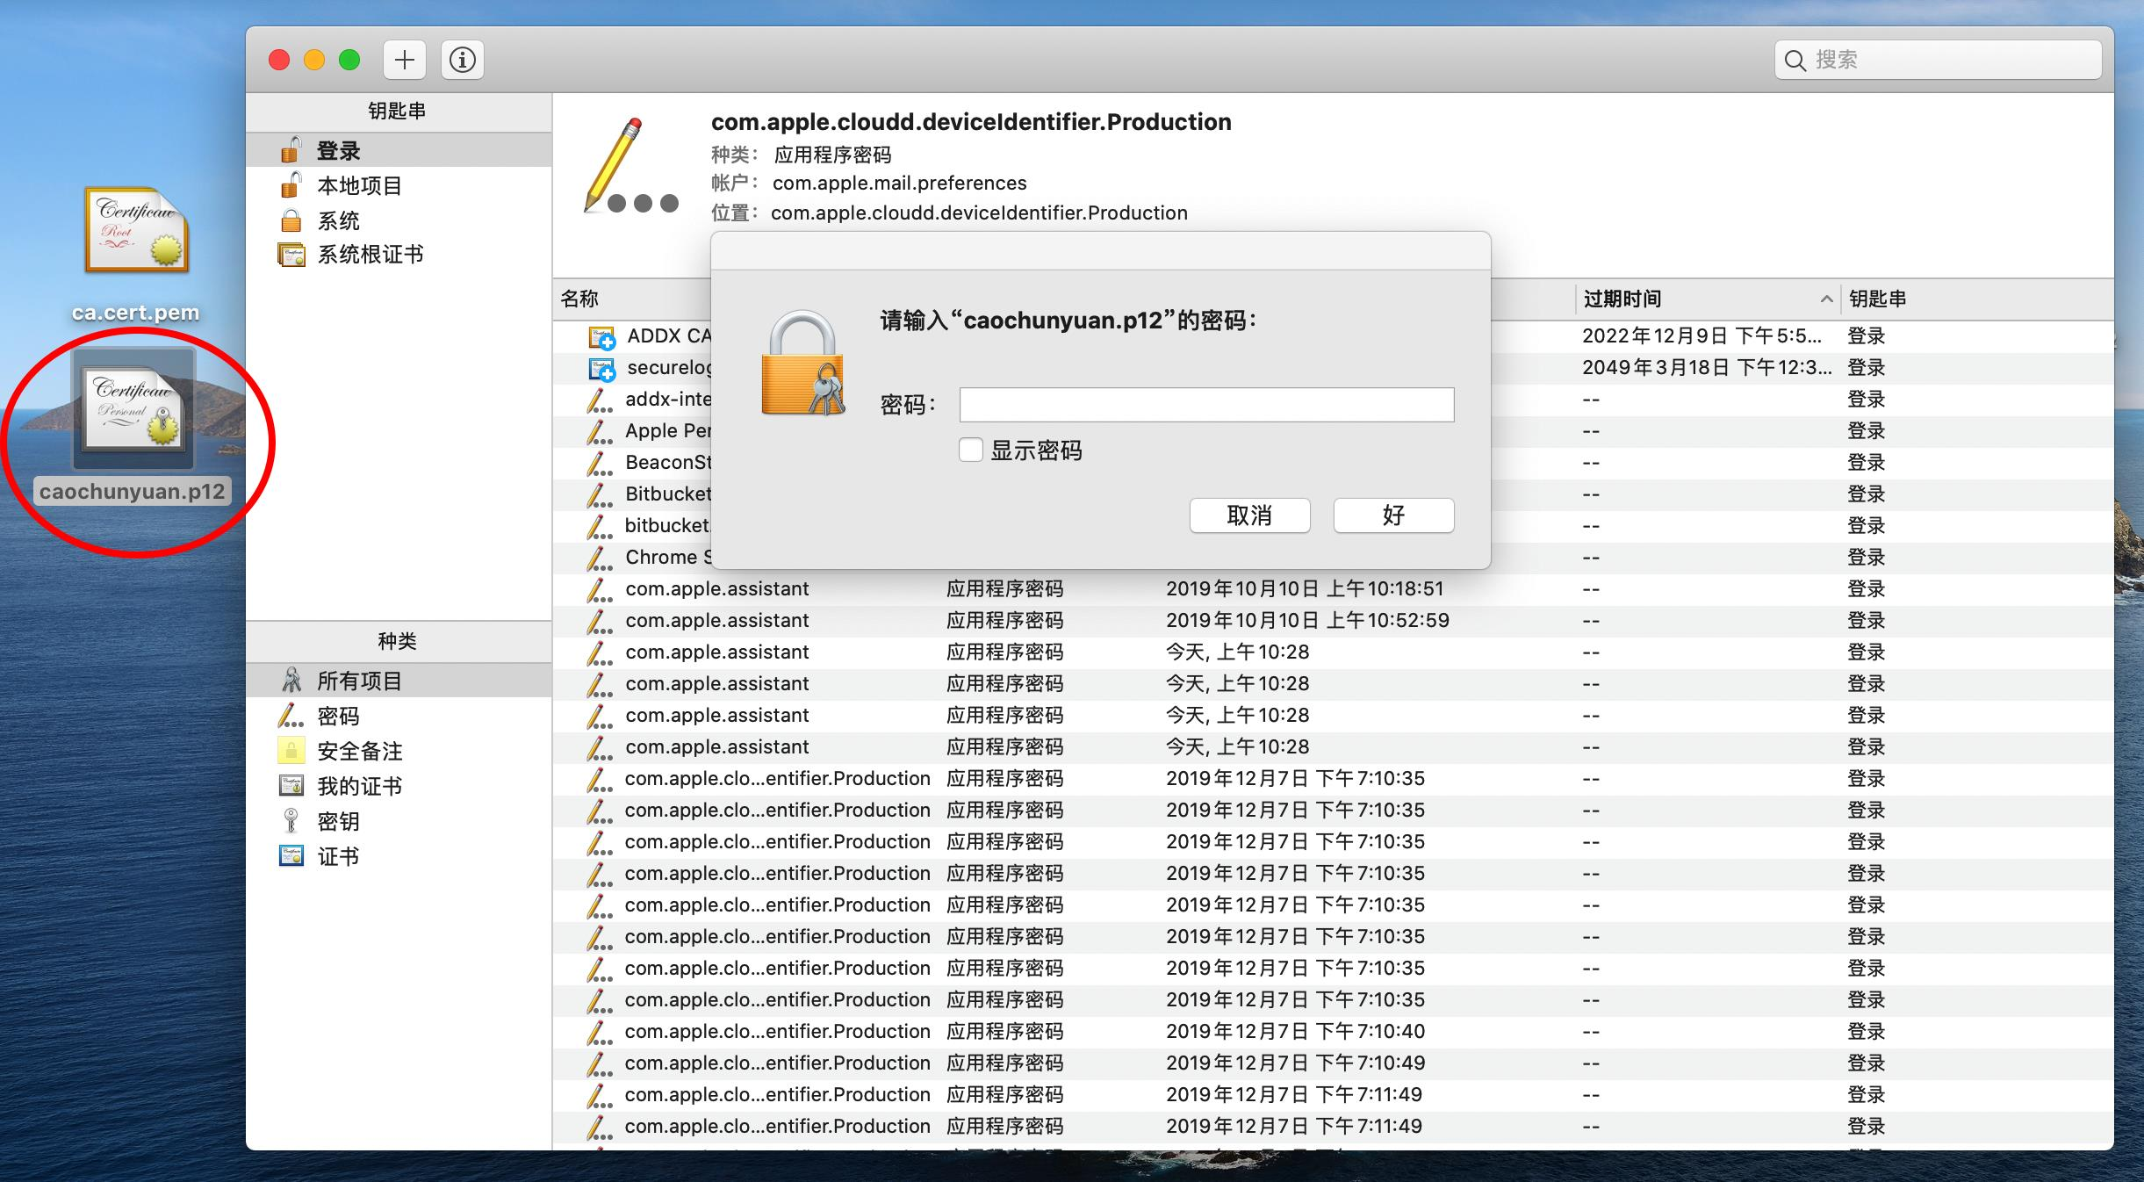

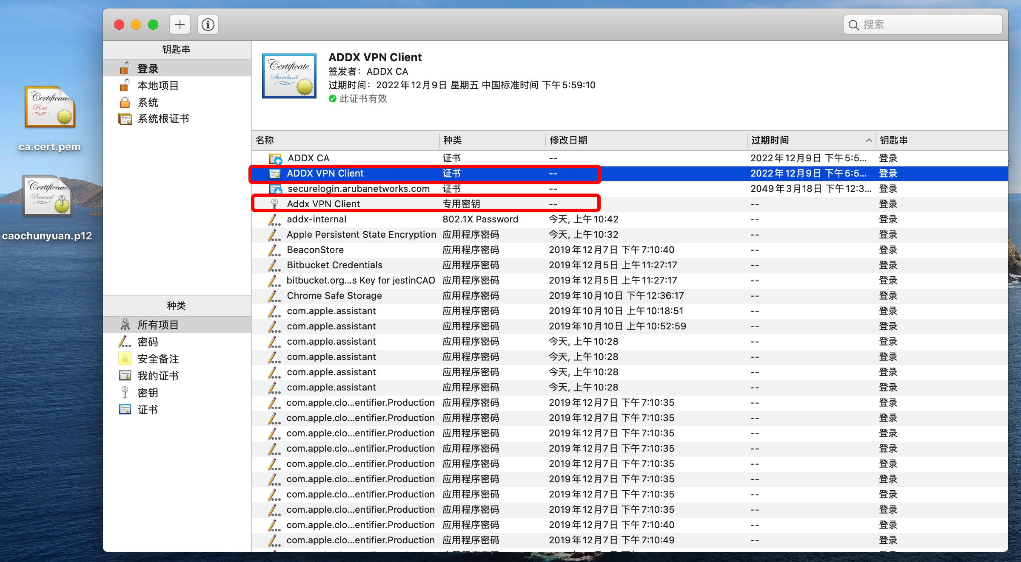

1. 创建vpn连接，系统偏好设置 → 网络

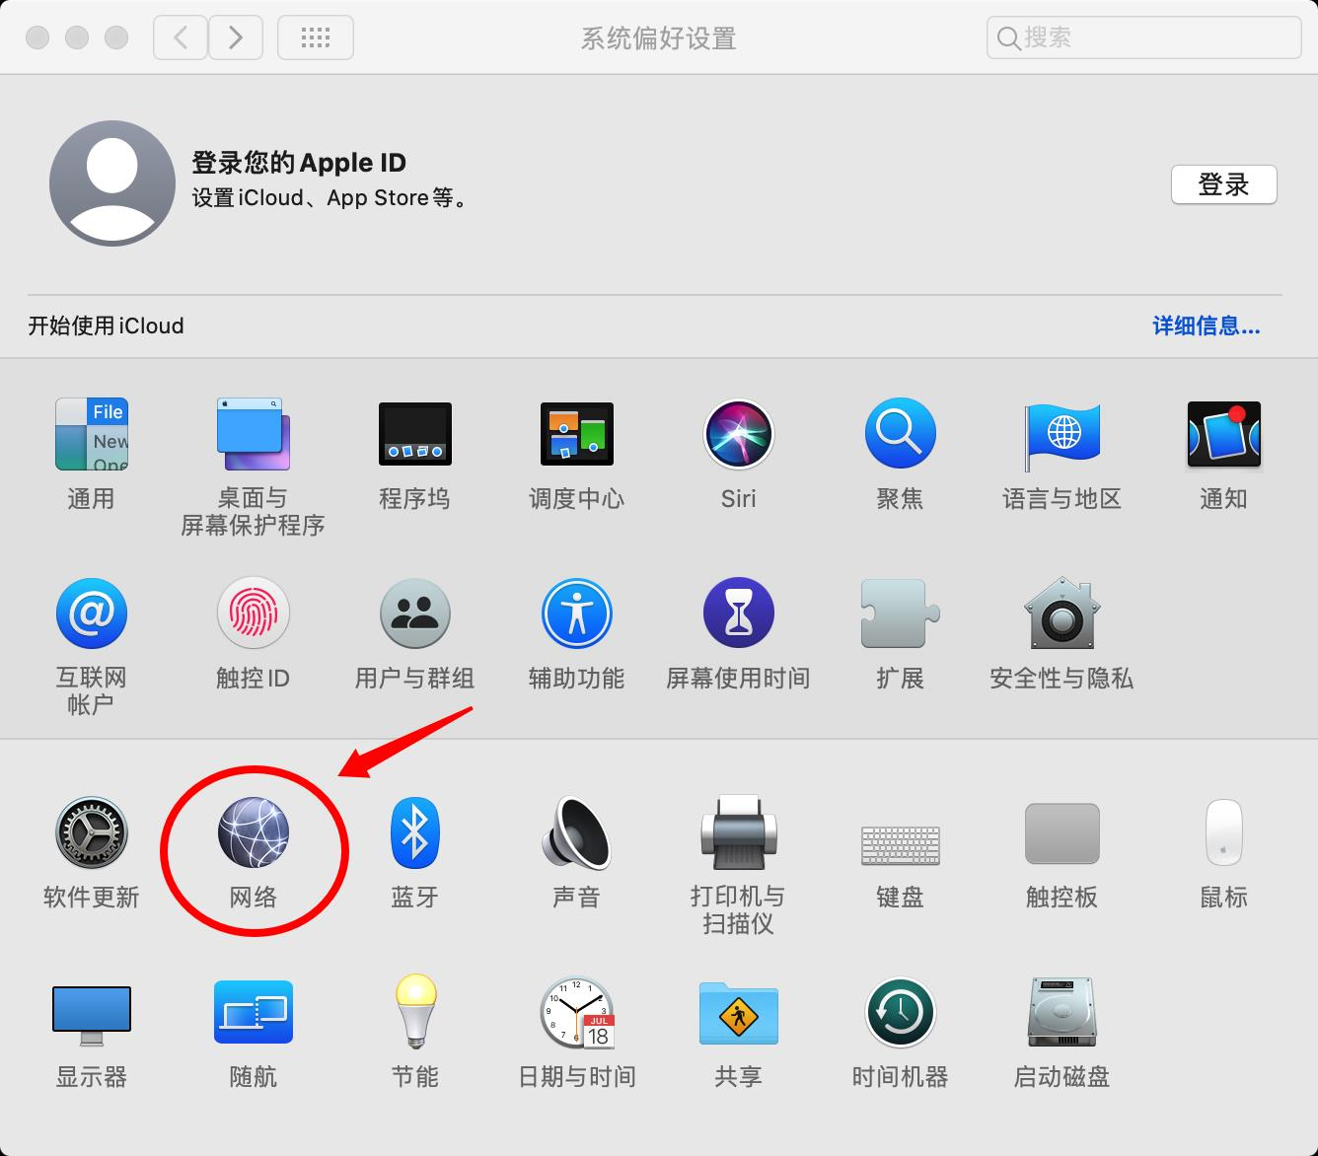

1. 添加VPN，【接口】VPN，【VPN类型】IKEv2，【服务名称】随意写

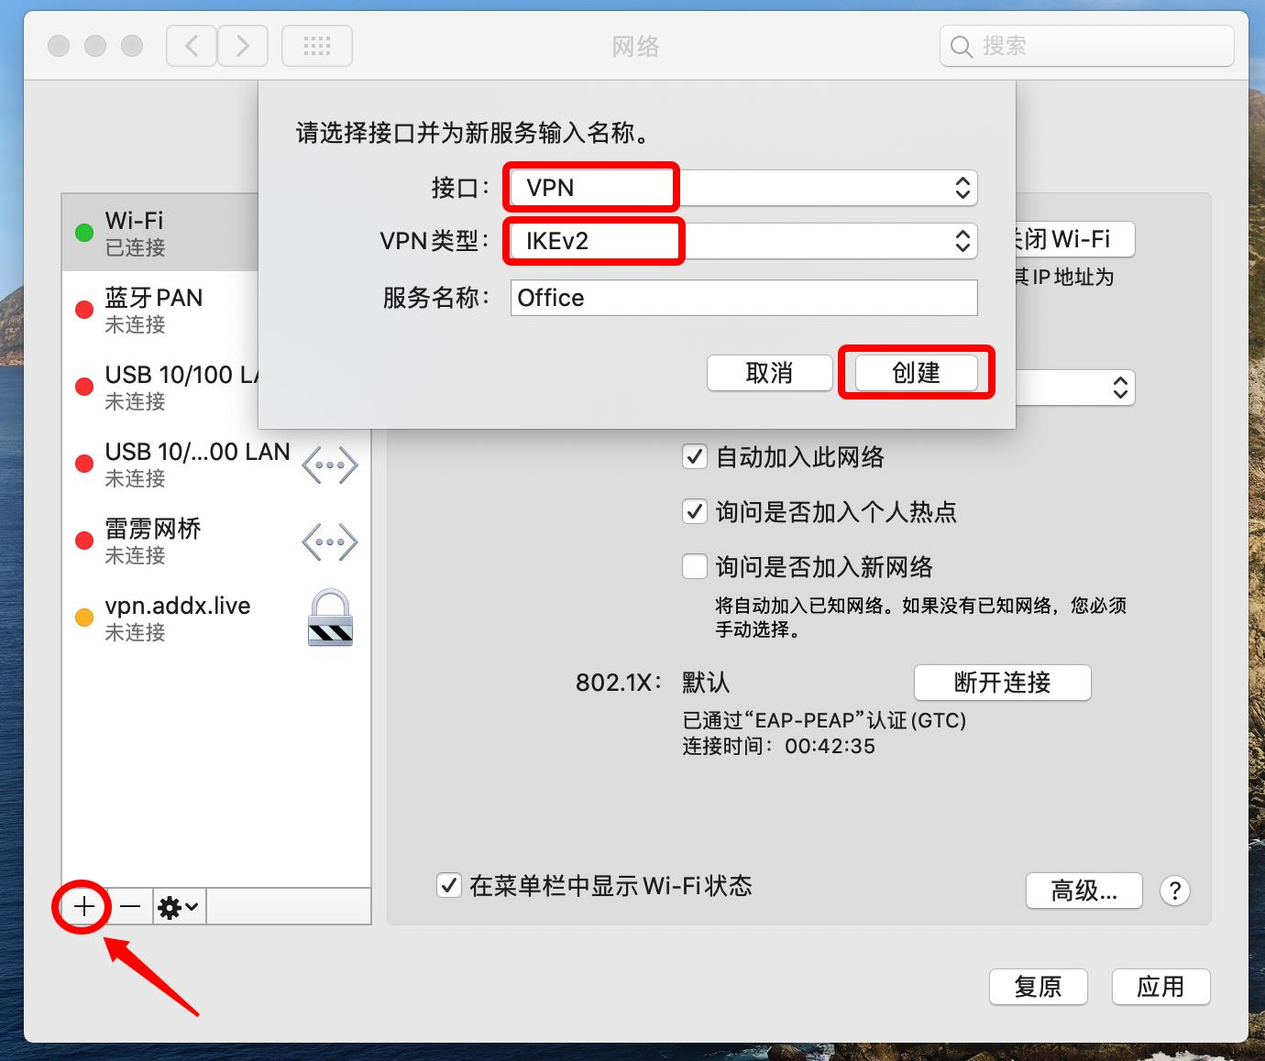

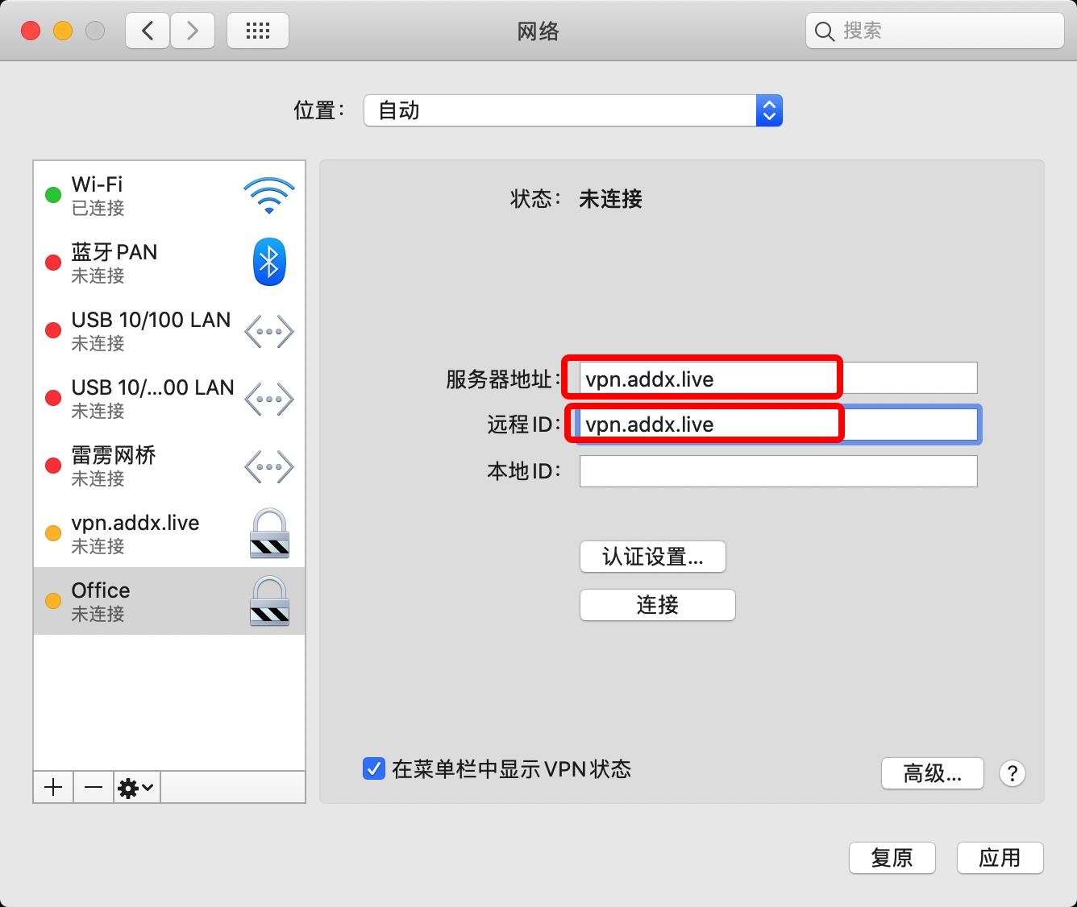

6、认证设置

